- 实验目的及内容
场景case -1
- 学生选课，课程可无学生选，但学生必须选择至少一门课程
- 老师教授课程，一位老师教授一门课程，也可不教授，一门课程可由多位老师教授
- 学生在宿舍居住，宿舍可以不住学生
- 需要记录学生家长基本信息（existence dependency）
场景case – 2
- 员工掌握技能，员工必须掌握至少一种技能
- 员工隶属于一个部门
- 员工有假期（采用1:m的存在依赖），假期由开始日期和结束日期定义
场景 case – 3
- 大学学院的老师中有一人担任学院的院长
- 每个学院由一些系组成，一个系只能属于一个学院
- 每个系都开设一些课程，也有的系只做研究，不授课
- 可以为一门课程开设出若干个教学班，也有尚未安排教学班的课程
- 系负责聘用老师，每个系有且只有一名老师主管该系
- 每个老师可以教若干个教学班，老师也可以不给任何一个班授课
- 一名学生可以注册多个教学班（1-6），每个班最多注册30个学生，教学班有时没有学生注册
- 学生隶属于某个系，也有这样的学生，由于专业未定，因而不属于任何一个系
- 每个学生在他（她）的系中都有一名指导老师，但并不是所有老师都必须指导学生
- 一个班需要在教室进行授课，教室分布在大楼内，有些大楼没有教室（标识联系）
为以上场景建模
- 通过正向工程完成到Access数据库的导出
- 通过正向工程完成到SQL Server数据库的导出
- 场景三(case 3)报告自动生成（html形式和word形式）

- 实验原理及基本技术路线图（方框原理图或程序流程图）
好的数据库建模工具应该具备的基本功能：
1. 构造ERD：构造实体和联系，表达实体间的各种约束关系
2. 自动功能
2.1 由建模工具根据ERD（概念模型）自动生成SQL脚本语句
2.2 由建模工具根据ERD（概念模型）自动转化为物理上的数据库（物理模型）
3. 反向工程
3.1 建模工具根据已经部署的物理数据库，从现有的数据库中提取出实体和关系信息，生成ERD
3.2 自动生成文档、支持与数据库同步、支持团队式开发,支持的多种数据库……

常用的数据库建模工具
Sybase PowerDesigner - 一个高端数据建模工具。你可以下载一个45天试用版。
ERWin - 一个高端数据建模工具。可下载试用版。
Rational Rose Enterprise - 一个高端UML工具，恰如其分的数据库建模支持。可下载试用版。
Visio Professional - 一个价格低廉的绘图工具，可用来生成数据模型、UML图等。企业版还支持针对各种数据库的双向工程能力。
Dezign - 一个价格极其低廉的ERD建模工具。你可以下载一个有限制的试用版本。
CASE Studio 性价比最高的专业的数据库建模工具。可下载Demo版。

- 所用仪器、材料（设备名称、型号、规格等或使用软件）
1台笔记本电脑、SQL Server、Access、CASE Studio

- 实验步骤、及实验过程原始记录
1、用数据库建模工具为以上场景建模
1.1 Case1
使用工具：CASE Studio
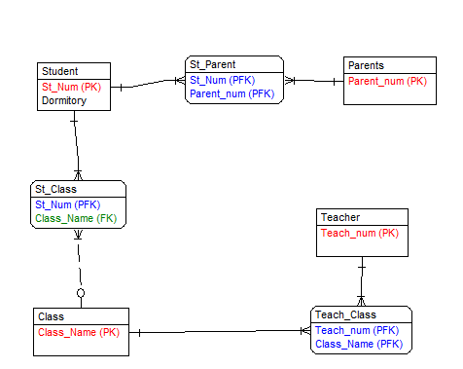
1.2 Case2
使用工具：PowerDesigner
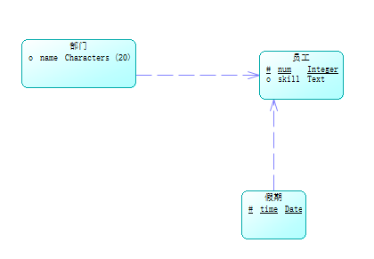
1.3 Case3
使用工具：PowerDesigner
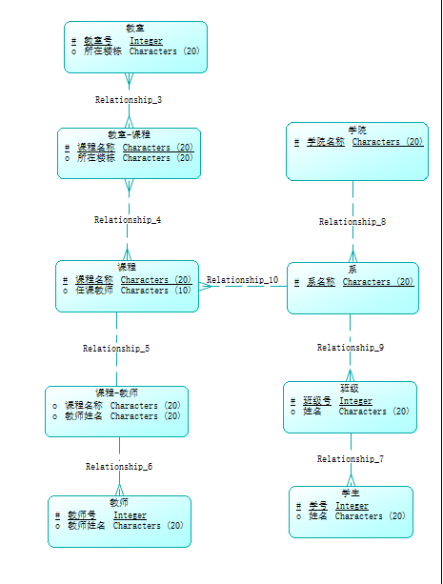

2、通过正向过程将模型导入Access数据库中
以Case1为例
2.1 在建模工具中将建好模型以Access数据库格式生成
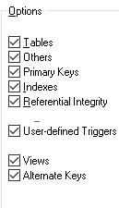 | 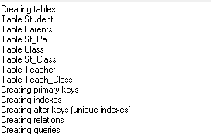

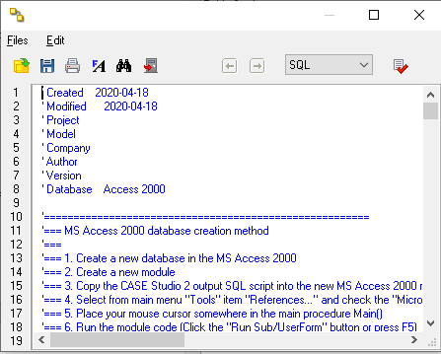
2.2 将生成的代码拷贝到Access数据库中执行
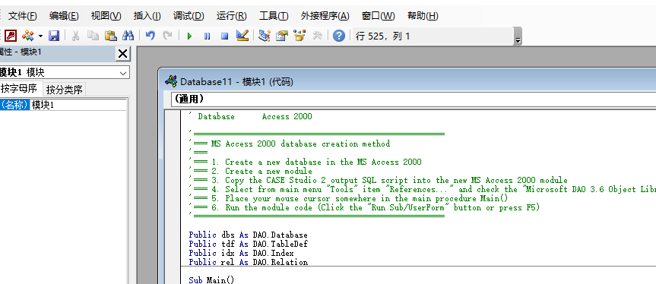 | 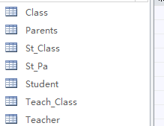

3、通过正向过程将模型导入SQL Server数据库中
由于SQL Server安装有问题，且没找到解决方案，所以该部分略。

4、自动生成文档（以Case3生成html文档为例）
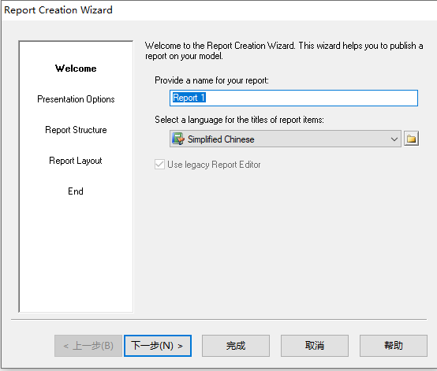 | 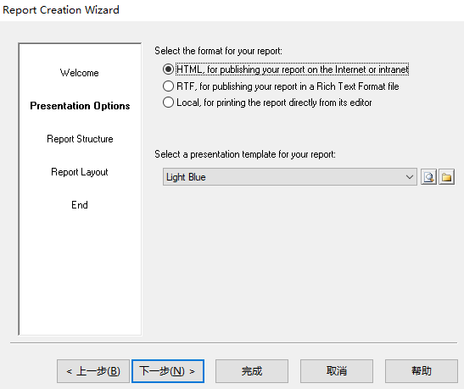
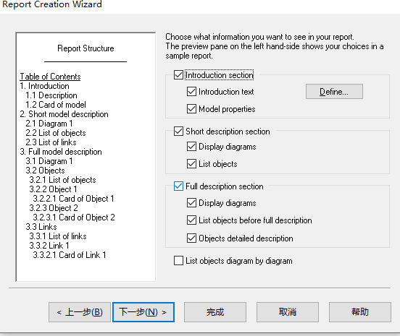 | 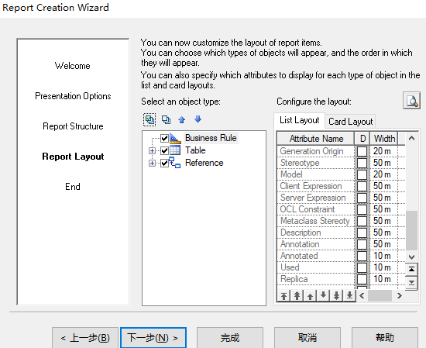
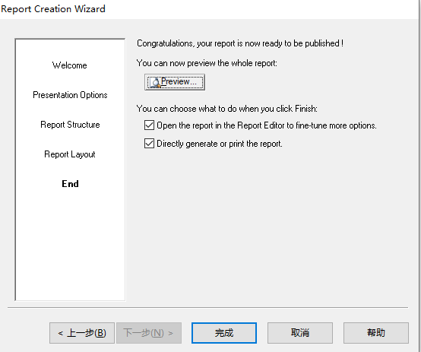 | 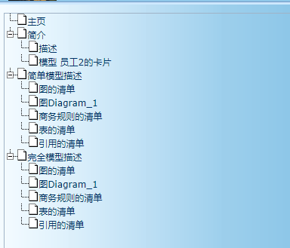

- 实验结果、分析和结论
通过本次实验，我熟悉了很多数据库建模工具，例如Sybase PowerDesigner、ERWin、Rational Rose Enterprise、Visio Professional、Dezign、CASE Studio等。在上数据库这门课时，实验所用的数据库主要是MySQL，当时对其它数据库几乎是一无所知，这次实验还用到了微软的Access数据库和SQL Server两个数据库，这无疑增加了我的知识面。当然，这次实验也有一些缺陷，比如在安装SQL Server数据库时遇到了各种各样的问题，由于时间有限，没能将其解决，所以这次实验中关于这个数据库的部分没有完成。

